АДМИНИСТРАЦИЯ  МУНИЦИПАЛЬНОГО РАЙОНА «ПЕЧОРА» | 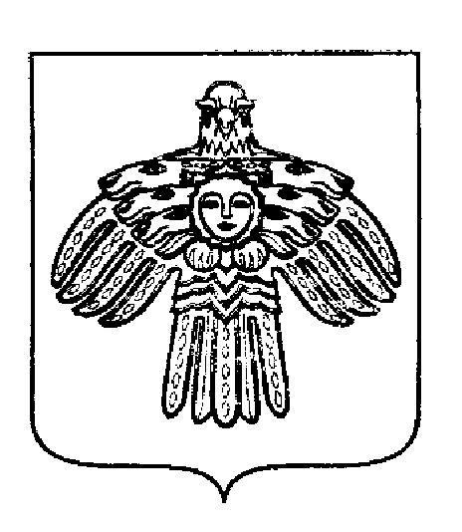 | «ПЕЧОРА»  МУНИЦИПАЛЬНÖЙ РАЙОНСА  АДМИНИСТРАЦИЯ
ПОСТАНОВЛЕНИЕ
ШУÖМ

23 ноября 2023 г.  г. Печора, Республика Коми |  | № 2081

О внесении изменений в постановление администрации МР «Печора» от 03.11.2020 № 1081

В соответствии с Федеральным законом от 10.07.2023 № 293-ФЗ «О внесении изменений в отдельные законодательные акты Российской Федерации в части учета и совершенствования предоставления мер социальной поддержки исходя из обязанностей соблюдения принципа адресности и применения критериев нуждаемости»

администрация ПОСТАНОВЛЯЕТ:

1. Внести изменения в постановление администрации муниципального района «Печора» от 03.11.2020 № 1081 «Порядок предоставления бесплатного двухразового питания воспитанникам с ограниченными возможностями здоровья, посещающим муниципальные образовательные организации МР «Печора», реализующие образовательные программы дошкольного образования»:
1.1. В приложении к постановлению в пункте 1.14. слово «общеобразовательная» заменить словом «образовательная».
1.2. В приложении к постановлению в пункте 1.15. слово «общеобразовательная» заменить словом «образовательная».
1.3. Дополнить пунктом 1.16. приложение к постановлению следующего содержания:
«1.16. Информация о предоставляемых мерах социальной поддержки в соответствии с Правилами, указанными в пункте 1.1. настоящего постановления, размещается в Государственной информационной системе «Единая централизованная цифровая платформа в социальной сфере» в порядке и составе, установленных Правительством Российской Федерации.».
2. Настоящее постановление вступает в силу 01 января 2024 г. и подлежит размещению на официальном сайте муниципального района «Печора».

Врио главы муниципального района-  руководителя администрации | О.И. Фетисова

